课题编号

北京市器官移植与免疫调节重点实验室
开放课题任务书
项目名称： 支气管扩张症稳定期和急性加重期微生态差异以及免疫干预研究
直接费用： 5万元 执行年限： 2022.11
负 责 人： 郭英华
通讯地址： 解放军总医院第八医学中心
邮政编码： 100091 电话： 13910548795
电子邮件： guoyinghuasmile@163.com
依托单位： 解放军总医院第八医学中心
联 系 人： 话 电话：
填表日期： 2022.11.1

填报说明

一、 项目负责人收到《北京市器官移植与免疫调节重点实验室开放课题批准通知》(以下简称《批准通知》)后，按《批准通知》的要求认真填写和提交《北京市器官移植与免疫调节重点实验室开放课题任务书》(以下简称《任务书》)。
二、 填写《任务书》时要求科学严谨、实事求是、表述清晰、准确。《任务书》经北京市器官移植与免疫调节重点实验室审核批准后，将作为项目研究计划执行和检查、 验收的依据。
三、在与课题负责人申报单位签订合同后，其中课题经费按照解放军总医院第八医学中心财务规定进行拨付。
四、对课题验收将以《任务书》及《开放课题申请书》的研究目标、预期成果为依据，课题负责人不得自行降低、更改研究目标，或缩减关键研究内容。
五、课题执行满一年时，负责人需提交《开放课题进展报告》及研究成果附件材料。
六、课题结题时，负责人需及时报送《开放课题结题报告》及研究成果附件材料。
七、课题编号由北京市器官移植与免疫调节重点实验室统一填写。

一、基本信息

申请者信息 | 姓 名 | 郭英华 |  | 性 别 | 女 | 出生 年月 | 1977．10 | 民 族 | 汉族
申请者信息 | 学 位 | 博士 |  |  |  | 职称 | 主任医师
申请者信息 | 电 话 | 13910548795 |  |  | 电子邮件 |  | guoyinghuasmile@163.com
申请者信息 | 传 真 |  |  |  | 个人网页
申请者信息 | 工 作 单 位 | 解放军总医院第八医学中心
申请者信息 | 所 在 院 系 所 |  | 呼吸与危重症医学部
依托单位信息 | 名 称 | 解放军总医院第八医学中心
依托单位信息 | 联 系 人 |  |  |  | 电子邮件
依托单位信息 | 电 话 |  |  |  | 网站地址
合作单位信息 | 单 位 名 称 |  |  |  |  |  |  |  | 代 码
项目信息 | 项 目 名 称 |  | 支气管扩张症稳定期和急性加重期微生态差异以及免疫干预研究
项目信息 | 执 行 年 限 |  | 2022年
项目信息 | 直 接 费 用 |  | 5万元

二、项目摘要

中文摘要(500字以内)：
支气管扩张症长期以来一直是一种常见,且被忽视的疾病。虽然治疗医疗技术有了长足的进步，支扩发病率和患病率仍在逐年上升，已经成为一个严峻的卫生问题。支扩患者急性发作的结局取决于微生物组和宿主两部分的相互作用，迄今仍有很多问题没有解决。本研究对支气管扩张症患者急性期和稳定期下呼吸道微生态进行研究。一方面分析微生物组群和机体免疫系统的相互作用；另一方面，进行免疫调节药物干预，观察免疫调节治疗是否可以通过影响微生态而减少急性加重。通过本研究旨在挖掘支扩发病的机制，理解疾病稳定期与急性加重期宿主免疫与局部微生物群之间的相互作用。为支气管扩张症以及慢性呼吸道感染性疾病的机制研究和临床治疗提供新的思路。通过本研究，有助于阐释支气管扩张症发病的关键机制，理解疾病稳定期与急性加重期宿主、病原以及局部微生物群之间复杂的相互作用，下呼吸道微生物负荷和组成将来也可能作为新的预后标志物指导气道疾病的治疗，具有重大潜力的研究方向。

关键词： 支气管扩张症；微生物组；免疫系统
Abstract(limited to 4000 words)：
Bronchiectasis has been a kind of common and neglected disease. Despite the great progress in medical technology, the incidence and prevalence of bronchiectasis are still increasing year by year, and it has become a serious health problem. The outcome of acute exacerbations in patients with bronchiectasis depends on the interaction between the microbiome and the host, and many questions remain unknown. The present study investigated the lower respiratory tract microecology in patients with bronchiectasis during acute and stable phases. On the one hand, the interaction between microbiome and immune system is analyzed. On the other hand, immunomodulatory drug intervention was carried out to observe whether immunomodulatory therapy could reduce acute exacerbation by affecting the microecology. The aim of this study is to explore the pathogenesis of branched disease and to understand the interaction between host immunity and local microbiota during stable and acute exacerbation of disease. It provides new ideas for the mechanism research and clinical treatment of bronchiectasis and chronic respiratory infectious diseases.
Keywords: Bronchiectasis; microbiome; immune system

三、项目组主要成员

编号 | 姓名 | 出生年月 | 性别 | 职称 | 学位 | 单位名称 |  | 电话 |  | 证件号码 |  | 项目分工 |  | 每年工  作时间  (月)
1 | 郭英华 | 1977.10 | 女 | 主任医师 | 博士（博士后） | 解放军总医院第八医学中心 |  | 13910548795 |  | 370230197710105129 |  | 课题设计，规划和实施 |  | 8
2 | 解立新 | 1969.07 | 男 | 主任医师 | 博士 | 解放军总医院第八医学中心 |  | 13911252807 |  | 110108196708084238 |  | 课题设计、监督指导 |  | 5
3 | 崔俊昌 | 1970.12 | 男 | 主任医师 | 博士 | 解放军总医院第八医学中心 |  | 13511032691 |  | 130634197002189511 |  | 课题设计、入院病例质控、研究方法指导 |  | 5
4 | 葛志祥 | 1995.10 | 男 | 医师 | 硕士在读 | 解放军总医院第二医学中心 |  | 15249273556 |  | 342401199510223618 |  | 患者入选，数据库管理，实验具体实施，数据分析 |  | 8
5 | 师凌昊 | 1995.07 | 男 | 主治医师 | 硕士在读 | 解放军总医院海南医院 |  | 15692537976 |  | 140402199507270031 |  | 患者入选，数据库管理，实验具体实施，数据分析 |  | 8
6 | 高秉睿 | 1990.08 | 男 | 主治医师 | 硕士在读 | 解放军总医院海南医院 |  | 15692538752 |  | 513822199008182431 |  | 患者入选，数据库管理，实验具体实施，数据分析 |  | 8
7 | 袁熹娜 | 1986.10 | 男 | 主管护师 | 硕士 | 解放军总医院第八医学中心 |  | 13720086635 |  | 370303198610107645 |  | 数据库管理和录入，标本采集 |  | 6
8 | 张晗 | 1990.07 | 男 | 主管护师 | 本科 | 解放军总医院第八医学中心 |  | 13521908973 |  | 320483199007247427 |  | 患者入选，数据库管理和录入 |  | 6
总人数 |  |  | 高级 |  | 中级 |  | 初级 |  | 博士后 |  | 博士生 |  | 硕士生
8 |  |  | 3 |  | 5 |  | 1 |  | 1 |  | 2 |  | 4

四、经费预算表

序号 | 科目名称 | 金额
1 | 一、 项目直接费用 | 5
2 | 1、 设备费 | 0
3 | (1)设备购置费 | 0
4 | (2)设备试制费 | 0
5 | (3)设备改造与租赁费 | 0
6 | 2、 材料费 | 3
7 | 3、 测试化验加工费 | 1
8 | 4、 燃料动力费 | 0
9 | 5、 差旅/会议/国际合作与交流费 | 0
10 | 6、 出版/文献/信息传播/知识产权事务费 | 1
11 | 7、 劳务费 | 0
12 | 8、 专家咨询费 | 0
13 | 9、 其他支出 | 0
14 | 二、 自筹资金 | 10

五、报告正文

一、本课题国内外研究现状述评、选题意义和研究价值；
支气管扩张长期以来一直是一种常见,且被忽视的疾病。我国目前尚无大规模流行病学调查数据。仅有一项7个省的调查显示，40岁以上的居民中，1.2%（135/10811）的居民曾被诊断支扩[1]，但这项研究只统计了城区40岁以上，曾被诊断为支扩的患者，大量未就诊或确诊的患者未统计在内，推测我国的支扩实际患病率远远高于1.2%。近年来，虽然治疗医疗技术有了长足的进步，支扩发病率和患病率仍在逐年上升，欧洲注册数据显示，支扩病死率以每年3%的比例增高[2]。支气管扩张症已经成为一个严峻的卫生问题。
既往认为健康人群肺部为无菌环境，近年来发现健康人群肺部能检测到细菌，包括变形菌门、厚壁菌门和拟杆菌门^{[3]}。支气管扩张症患者由于纤毛功能下降、肺部结构的改变导致患者肺部固有免疫力下降，对微生物侵袭抵抗能力下降，可能导致肺部微生物的长期定植。肺微生物组的研究证实，在受损气道中肺微生物群落由于迁移和消除失衡，导致种类和构成改变可引起感染^{[4]}。随着高通量测序技术的广泛应用，使得研究微生态在临床疾病发生发展中的作用和机制成为可能。以二代测序为代表的分子检测技术能够识别呼吸道标本中以往无法通过传统技术培养的微生物，为呼吸道微生物组的研究提供了重要工具，加深了人们对支气管扩张症患者气道病原体的认识，也为进一步探究微生物在支气管扩张症发生、发展中的作用提供了契机^{[5]}。宏基因组等新技术的发展将有助于进一步了解下呼吸道真菌、病毒和细菌微生物群复杂的构成及相互作用。目前关于支气管扩张症患者肺部微生物种类和多样性研究也逐步成为研究热点之一。近期有研究表明支气管扩张症患者肺部有多种病原体定植，常见的有流感嗜血杆菌、铜绿假单胞菌、肺炎链球菌和金黄色葡萄球菌^{[6]}。我们前期的研究表明支气管扩张症患者下呼吸道有200余种微生物定植。细菌70.41%，病毒占18.37%，真菌占11.22%。其中丰度最高的细菌有：铜绿假单胞菌、鲍曼不动杆菌、肺炎克雷伯菌；真菌有烟曲霉、念珠菌属、构巢曲霉、黑根霉；病毒有：EB病毒、巨细胞病毒。多项研究证实铜绿假单胞菌的定植，可导致患者的病死率、支扩的严重程度以及每年的住院次数增加^{[7,8,9]}。最近的一项关于囊性肺纤维化肺部微生态的研究发现，随着肺部定植菌的多样性增加，肺功能FEV1%随之增加，定植菌的多样性越好，特别是卫星群种类越多，支扩的严重程度越低^{[10]}。这一发现提示，肺部定植的微生物组和宿主免疫之间可能存在我们尚未可知的相互作用。
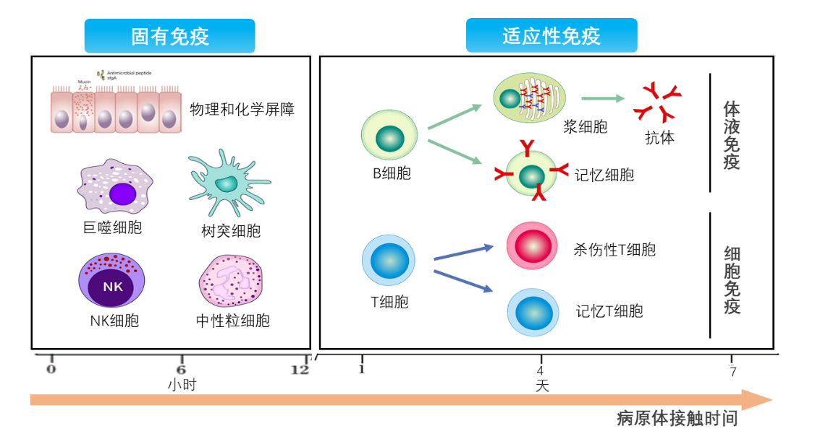
下呼吸道急性感染时，人体免疫系统包括固有（先天性）免疫系统和适应性（获得性）免疫系统被触发。气道巨噬细胞、树突状细胞和先天淋巴样细胞被认为是生理和病理先天免疫反应的协调者，而T细胞、B细胞、肥大细胞和粒细胞（嗜酸性粒细胞和中性粒细胞）是生理和病理适应性免疫反应的协调者。下呼吸道微生物组的失衡首先触发固有免疫系统，继而激活适应性免疫系统，因此固有免疫系统是阻止微生物诱发呼吸道感染的第一道屏障。上皮细胞损伤除了破坏将基底膜和粘膜下组织与管腔内容物中分离出来的物理屏障外，还会导致危险信号的释放，即所谓的损伤相关分子模式(DAMPs)。这导致了炎症通路的激活。
机体的固有免疫系统和适应性免疫系统

支气管扩张症患者稳定期下呼吸道微生物组与宿主免疫系统相互依存，相互对抗，形成对立统一的动态平衡。一但这个平衡被打破，就会引起急性感染。一个微生物种群失去平衡而导致疾病的现象称为微生态系统引起的疾病，这种不属于Koch法则的一种病原菌引起一种疾病。具体机制如何，迄今仍没有答案。一项关于慢性阻塞性肺疾病（Chronic obstructive pulmonary disease，COPD）的研究表明，微生态失衡可以触发COPD肺内炎症状态，固有免疫系统的激活和细胞介导炎症反应是导致急性加重进展的原因^{[11]}。支气管扩张症肺部受累的部位和发病机制和慢阻肺患者并不相同，是否微生物菌群的宿主免疫之间的相互作用和慢阻肺患者也有相似之处？目前尚未有答案。下呼吸道微生物与肺部固有免疫相互作用如何，调节固有免疫的药物对肺部微生物分布的影响如何，等问题国内外目前均无明确研究数据，也是目前临床上迫切需要解决的问题。
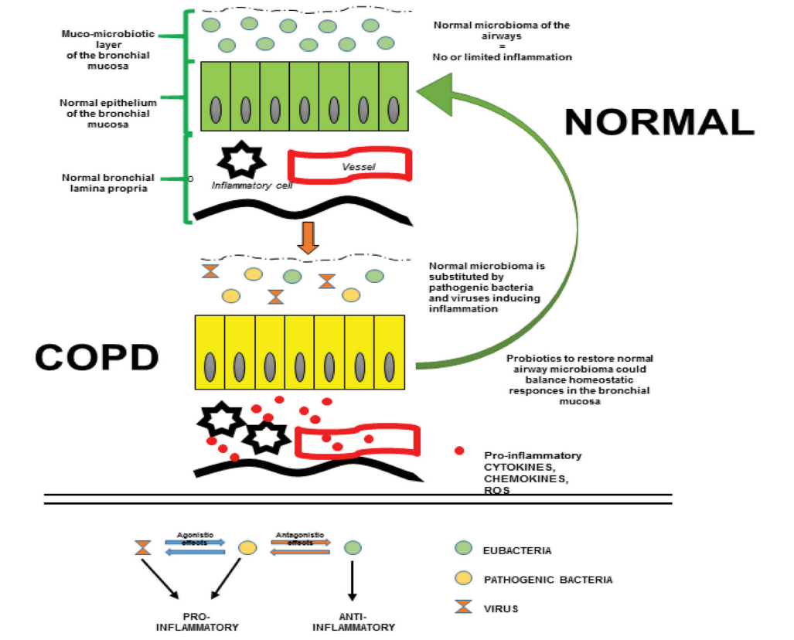
COPD患者的微生物和免疫相互作用示意图【健康受试者呈现正常黏膜微生物层。在COPD患者中，致病菌和病毒改变了粘膜微生物层，破坏了下呼吸原有微生物的稳态，触发支气管细支气管黏膜(上皮和固有层)的炎症状态。】
NK细胞是机体固有免疫系统的重要组成部分，在肿瘤免疫和抗感染免疫中具有重要的作用。NK 细胞可以直接裂解被感染的单核细胞，并能通过杀伤感染的巨噬细胞和调节性T 细胞或者加强 DC 细胞的抗原递呈能力来提高抗原特异性的 CD8 +T 细胞的功能^{[12,13]}。NK细胞的功能受到多样化的表面受体的不同组合而产生活化和抑制信号之间的微妙平衡调控。在正常人体内，抑制性信号在 NK 细胞内占主导作用，抑制性受体识别自身组织细胞表面 HLA-I类分子后，可启动抑制性信号转导，而活化性受体的功能受到抑制，进而不能杀伤自身正常组织细胞。这些受体包括杀伤细胞免疫球蛋白样受体（KIR)，如 KIR2DL3、KIR3DL1和CD94 /NKG2A 异二聚体受体等抑制性受体，以及NKG2C、NKG2D、天然的细胞毒性受体 NKp30、 NKp44和NKp46等活化受体^{[14]}。
已有研究报道NK细胞通过释放穿孔素和Granzyme b在慢性阻塞性肺病、哮喘、肺移植术后闭塞性细支气管炎等炎症性肺部疾病中发挥重要作用^{[15,16,17]}。支气管扩张成年患者急性加重期时外周血中NK细胞比例明显下降^{[18]}，支气管扩张儿童患者外周血杀伤性NK细胞比例显著提高^{[19]}。但支气管扩张症患者在稳定期和急性加重期NK细胞的受体及亚群频率的变化并不清楚。本研究拟阐明NK细胞的表型和功能与支气管急性加重的关系，为NK细胞在支气管扩张症进展中的作用提供新的见解。
关于下呼吸道微生物和免疫相互作用的研究是目前研究的热点和难点。支扩患者急性发作的结局取决于微生物组和宿主两部分的相互作用，迄今仍有很多问题没有解决。本研究对支气管扩张症患者急性期和稳定期下呼吸道微生态进行研究。一方面分析微生物组群和机体免疫系统的相互作用；另一方面，进行免疫调节药物干预，观察免疫调节治疗是否可以通过影响微生态而减少急性加重。通过本研究旨在挖掘支扩发病的机制，理解疾病稳定期与急性加重期宿主免疫与局部微生物群之间的相互作用，并对应用免疫调节药物的精准调节治疗提供临床试验依据，为支气管扩张症以及慢性呼吸道感染性疾病的机制研究和临床治疗提供新的思路。通过本研究，有助于阐释支气管扩张症发病的关键机制，理解疾病稳定期与急性加重期宿主、病原以及局部微生物群之间复杂的相互作用，下呼吸道微生物负荷和组成将来也可能作为新的预后标志物指导气道疾病的治疗，具有重大潜力的研究方向。
参考文献：
[1]Lin JL, Xu JF, Qu JM. Bronchiectasis in China. Ann Am Thorac Soc. 2016;13(5):609-616.
[2]Chalmers JD. New Insights Into the Epidemiology of Bronchiectasis. Chest. 2018;154(6):1272-1273.
[3]Dickson RP, Erb-Downward JR, Huffnagle GB. Towards an ecology of the lung: new conceptual models of pulmonary microbiology and pneumonia pathogenesis. Lancet Respir Med. 2014;2(3):238-246.
[4]Whiteside SA, McGinniss JE, Collman RG. The lung microbiome: progress and promise. J Clin Invest. 2021;131(15).
[5]Flume PA, Chalmers JD, Olivier KN. Advances in bronchiectasis: endotyping, genetics, microbiome, and disease heterogeneity. Lancet. 2018;392(10150):880-890.
[6]Molyneaux PL, Mallia P, Cox MJ, et al. Outgrowth of the bacterial airway microbiome after rhinovirus exacerbation of chronic obstructive pulmonary disease. Am J Respir Crit Care Med. 2013;188(10):1224-1231.
[7]Mac Aogáin M, Chandrasekaran R, Lim AYH, et al. Immunological corollary of the pulmonary mycobiome in bronchiectasis: the CAMEB study. Eur Respir J. 2018;52(1).
[8]Araújo D, Shteinberg M, Aliberti S, et al. The independent contribution of Pseudomonas aeruginosa infection to long-term clinical outcomes in bronchiectasis. Eur Respir J. 2018;51(2).
[9]Faner R, Sibila O, Agustí A, et al. The microbiome in respiratory medicine: current challenges and future perspectives. Eur Respir J. 2017;49(4).
[10]D'Anna SE, Maniscalco M, Cappello F, et al. Bacterial and viral infections and related inflammatory responses in chronic obstructive pulmonary disease. Ann Med. 2021;53(1):135-150.
[11]Bhat R, Farrag MA, Almajhdi FN. Double-edged role of natural killer cells during RSV infection. Int Rev Immunol. 2020;39(5):233-244.
[12]Broquet A, Roquilly A, Jacqueline C, et al. Depletion of natural killer cells increases mice susceptibility in a Pseudomonas aeruginosa pneumonia model. Crit Care Med. 2014;42(6):e441-450.
[13]Del Zotto G, Antonini F, Pesce S, et al. Comprehensive Phenotyping of Human PB NK Cells by Flow Cytometry. Cytometry A. 2020;97(9):891-899.
[14]Hodge G, Mukaro V, Holmes M, et al. Enhanced cytotoxic function of natural killer and natural killer T-like cells associated with decreased CD94 (Kp43) in the chronic obstructive pulmonary disease airway. Respirology. 2013;18(2):369-376.
[15]Simpson JL, Gibson PG, Yang IA, et al. Altered sputum granzyme B and granzyme B/proteinase inhibitor-9 in patients with non-eosinophilic asthma. Respirology. 2014;19(2):280-287.
[16]Hodge G, Hodge S, Li-Liew C, et al. Time post-lung transplant correlates with increasing peripheral blood T cell granzyme B and proinflammatory cytokines. Clin Exp Immunol. 2010;161(3):584-590.
[17]Hodge G, Upham JW, Chang AB, et al. Increased Peripheral Blood Pro-Inflammatory/Cytotoxic Lymphocytes in Children with Bronchiectasis. PLoS One. 2015;10(8):e0133695.
[18]Bekir M, Karakoç Aydıner E, Yıldızeli ŞO, et al (2021). Primary Immun Deficiency in Patients with Non-Cystic Fibrosis Bronchiectasis and Its Relationship with Clinical Parameters. Turk Thorac J. 2021 Jan;22(1):37-44.

二、本课题的研究目标、研究内容和创新之处；
（一）研究目标：
1.阐明支气管扩张症患者急性期和稳定期下呼吸道微生物群进行种类丰度变化，并对重点菌群进行监测，为支扩的精准治疗提供下呼吸道微生物的研究数据。
2.明确稳定期和急性加重期患者参与固有免疫细胞功能变化，并结合临床表型、微生物组变化情况进行分析，全新的角度理解疾病进展过程中宿主、微生物群之间复杂的相互作用。
考核指标：
1.培养研究生2名；
2.在国内外杂志发表论文3-5篇；
3.会议报告3-5次；
4.在解放军总医院呼吸与危重症医学部建立支气管扩张症微生态研究团队。
2.主要研究内容（限800字）
（二）研究内容：
1. 研究支扩患者稳定期发展为急性发作期微生物群变化的情况，并对重点菌群的变化进行监测。
2．研究稳定期和急性加重期参与固有免疫细胞功能变化，并结合微生物组变化情况进行关联分析，对患者下呼吸道微生态多样并进行干预，研究免疫调节治疗是否可以通过影响下呼吸道微生态减少支扩急性发作。
（三）创新之处
1．研究思路新颖。本研究阐明了支气管扩张症患者微生物组和机体固有免疫相互作用在稳定期向急性加重期进展中发挥的作用及作用机制，并深入探讨了免疫细胞的作用，有助于寻找支气管扩张症新的治疗靶点。从全新的角度理解疾病进展过程中宿主、微生物群之间复杂的相互作用，国内外未见文献报道。
2. 填补临床研究空白。首次通过研究免疫干预性药物-下呼吸道微生态-宿主反馈的相互作用，来明确免疫调节治疗对支扩微生态的影响以及机制。为临床支气管扩张症治疗提供研究数据支持，为支气管扩张症患者的治疗带来新的希望。
二、本课题的研究思路、研究方法和实施步骤。（限3000字内，可加附页）
（一）研究思路
支气管扩张症（支扩）曾是常见且被忽视的疾病，最近因其逐年升高的发病率和死亡率受到关注。支扩患者肺部有多种病原体定植，某些病原体如铜绿假单胞菌的定植，可导致患者疾病加重，急性加重次数增多，预后变差；最近的一项关于囊性肺纤维化微生态研究发现，肺部定植菌多样性越好，支扩的严重程度越低，但是机制未明。微生态对支气管扩张症急性发作和病情进展的致病机制如何，是目前研究热点和难点，也是迫切需要解决的问题。近期在慢阻肺患者微生物与宿主免疫状态之间的相互作用研究中表明，下呼吸道微生态的失衡引起的免疫系统的激活和细胞介导炎症反应可能是导致其急性加重进展的原因。本研究通过对支扩急性期和稳定期肺部微生物群进行研究，一方面分析微生物组群和机体免疫系统的相互作用；另一方面，进行免疫调节药物干预，观察免疫调节治疗是否可以通过影响微生态而减少急性加重。通过本研究旨在挖掘支扩发病的机制，理解疾病稳定期与急性加重期宿主免疫与局部微生物群之间的相互作用，并对应用免疫调节药物的精准调节治疗提供临床试验依据，为支气管扩张症以及慢性呼吸道感染性疾病的机制研究和临床治疗提供新的思路，是非常具有潜力的研究方向。
- 研究方法
1.研究对象的选择
本研究选用的研究对象主要为解放军总医院就诊的稳定期和急性发作期支扩患者，支扩定义根据《中国成人支气管扩张症诊断与治疗专家共识》：HRCT明确诊断支气管扩张患者（除外PCD、CF等病因明确的疾病）。同时履行临床伦理申请、临床研究注册和患者/家属知情同意等程序。
排除标准：，严重心脑血管疾病，预计寿命小于1年患者，存在其他部位活动期感染患者，年龄小于18岁，大于90岁患者，拒绝签署知情同意书患者。
2. 临床观察和评估指标：
1)人口学、社会学及各项评分：姓名、性别、ID号、年龄、职业、Reiff评分、BSI及E-FACED评分等。
2)既往疾病史：既往COPD、哮喘、肺纤维化、心脑血管疾病、是否不孕不育、有无长期咳嗽、咳痰等。
3)环境及药物暴露信息：吸烟、饮酒、应用抗生素或免疫抑制剂等.
4)常规身体检查指标：身高、体重、BMI等。
5）疾病相关检查指标：血常规、血气分析、炎症指标、自身免疫相关指标、肺功能（通气+换气+舒张）、FENO、鼻FENO、肺泡灌洗液mNGS等。
3.采用高通量测序技术对患者肺泡灌洗液行检查：根据《ICU患者支气管肺泡灌洗液采集、送检、检测及结果解读规范》行肺泡灌洗检查，取灌洗液采用高通量测序技术行对下呼吸道微生物分析。
4. 研究稳定期和急性期支气管扩张患者固有免疫功能
1）分析稳定期和急性期支气管扩张患者外周血及肺泡灌洗液中NK细胞表面受体受体的变化：拟纳入稳定期、急性期及健康对照各20名（肺泡灌洗液样本对照组采用良性肺结节患者），分析各组NK细胞表面受体表达变化情况：NKG2C+ CD3-CD56 +、 NKG2D+ CD3-CD56 +、NKP30 + CD3-CD56 +、NKP46 + CD3-CD56 +、KIR2DL3 + CD3-CD56 +、KIR3DL1 + CD3- CD56 +、NKG2A+ CD3-CD56 +、CD158a+ CD3-CD56 +和CD158b+ CD3-CD56 +，并分析各亚群细胞比率变化与支气管扩张急性加重的相关性。
2）分析稳定期和急性期支气管扩张患者外周血及肺泡灌洗液中NK细胞功能的变化：拟纳入稳定期、急性期及健康对照各20名（肺泡灌洗液样本对照组采用良性肺结节患者），分析各组NK细胞杀伤功能及脱颗粒功能的变化：CD3-CD56 +标记NK细胞后，流式检测Perforin、IFN-γ、Granzyme B和CD107a，并分析NK细胞功能变化与支气管扩张急性加重的相关性。
3）流式细胞表面标记检测： 每个采集管采集50μl 血 液，均加入5 μl anti-CD3-FITC、anti- CD56-APC、anti-CD16-PerCP，然后分别加入 5μl 单克隆抗体，包括anti-NKG2C-PE、anti-NKG2D-PE、 anti-NKp30-PE、anti-NKp44-PE、anti-NKp46-PE、anti- NKG2A-PE、 anti-KIＲ2DL3-PE、 anti-KIR3DL1-PE、 anti-CD158a-PE、anti-CD158b-PE。阴性对照加入相同的荧光标记的同种免疫球蛋白。样本在室温下放置20～30 min，之后加入 FACS 细胞裂解液，静置6 min。用PBS 震荡混匀，1200 r/min×10 min 洗涤2遍后, 用流式细胞仪进行检测。
4）外周血单个核细胞( PBMC) 分离及培养：取新鲜外周血样，离心( 1500 r/min×5 min) 去除血浆，离心( 1700 r/min×30 min) 后吸中间白膜层，即为 PBMC，加入适量 PBS 洗涤 2 遍( 1800 r/min×15 min) ，去上清后加入400 μl RPMI1640，计数后按1. 0×107 ml－1重悬细胞备用，孵育板中选取两个孔标记为对照孔和刺激孔，分别装入 100 ml 细胞混悬液，放入恒温箱孵育6 h，分别在0 h 使向刺激孔中加入 0. 1 mg /ml PMA 30 μl、0. 5 mg /ml Iono 2 μl，对照孔加入 32 μl PBS，在 2 h 时向刺激孔中加入 0. 05 mg /ml BFA 2 μl，对照孔加入2 μl PBS。
5）流式胞内细胞因子检测：去除孵育 6 h 的孵育板，吸取细胞混悬液至两个流式管中，分别标记对照管和刺激管，均加入适量 PBS 洗涤 1 遍( 1200 r/ min×5 min) 后去上清，两管均加入荧光标记的 anti- CD3-FITC 、anti-CD56-APC、anti-CD16-PerCP 4 μl，避光封闭 30 min，加入固定剂 A 50μl，再避光封闭30 min，加入适量 PBS 洗涤 1 遍( 1 200 r/min ×10 min) ，去上清后加入破膜剂 B 50μl，荧光标记的抗体 anti-FN-γ-PE 、Perforin AF-647、Granzyme b BV510各1μl，流式细胞仪检测并通过Flowjo( v7. 6. 2) 软件分析。
6）细胞脱颗粒(CD107a)表达分析：取 PBMCs铺在96孔板(每孔约5×105细胞)，然后加入5×104个K562作为靶细胞，同时加FITC-CD107a 抗体，2 h后加入蛋白转运抑制剂Golgistop (终浓度10μg /ml)，继续培养4 h后收集细胞，用NK细胞标记抗体进行染色，然后进行流式细胞分析。
5.应用免疫调节剂进行干预：对比应用免疫调节剂支扩患者及对照组的肺功能检查、BSI、E-FACED评分等数据，评估药物疗效，在应用免疫调节剂OM-85前后均进行气管镜检查，留取灌洗液采用高通量测序技术行对下呼吸道微生物分析。
6.统计学分析：课题设计为进行前瞻性随机对照研究，预计入选150例支气管扩张症患者，并随机选取150例良性肺结节患者的健康肺的肺泡灌洗液作为下呼吸道微生态研究的对照组。建立临床研究EDC数据库，进行数据对比分析。
（三）实施步骤

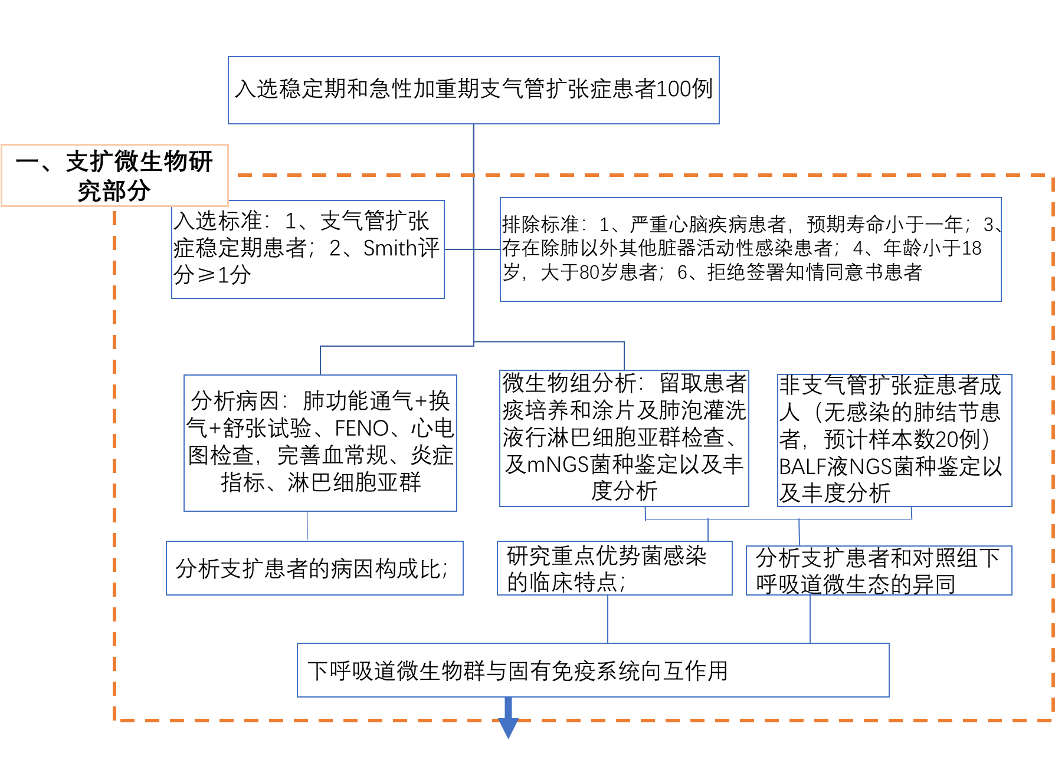

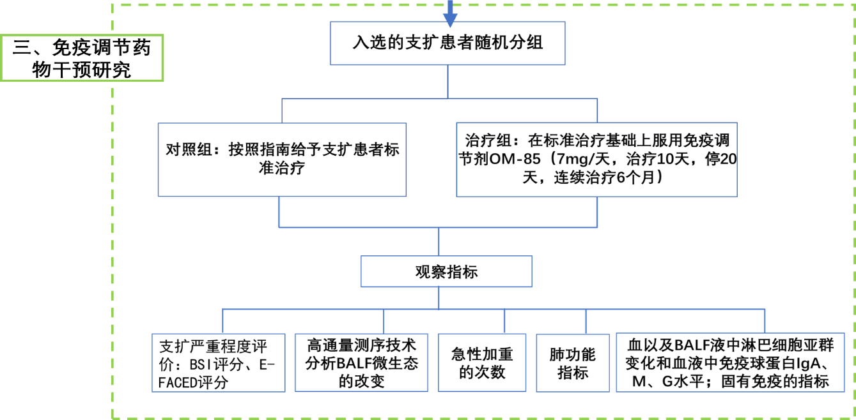
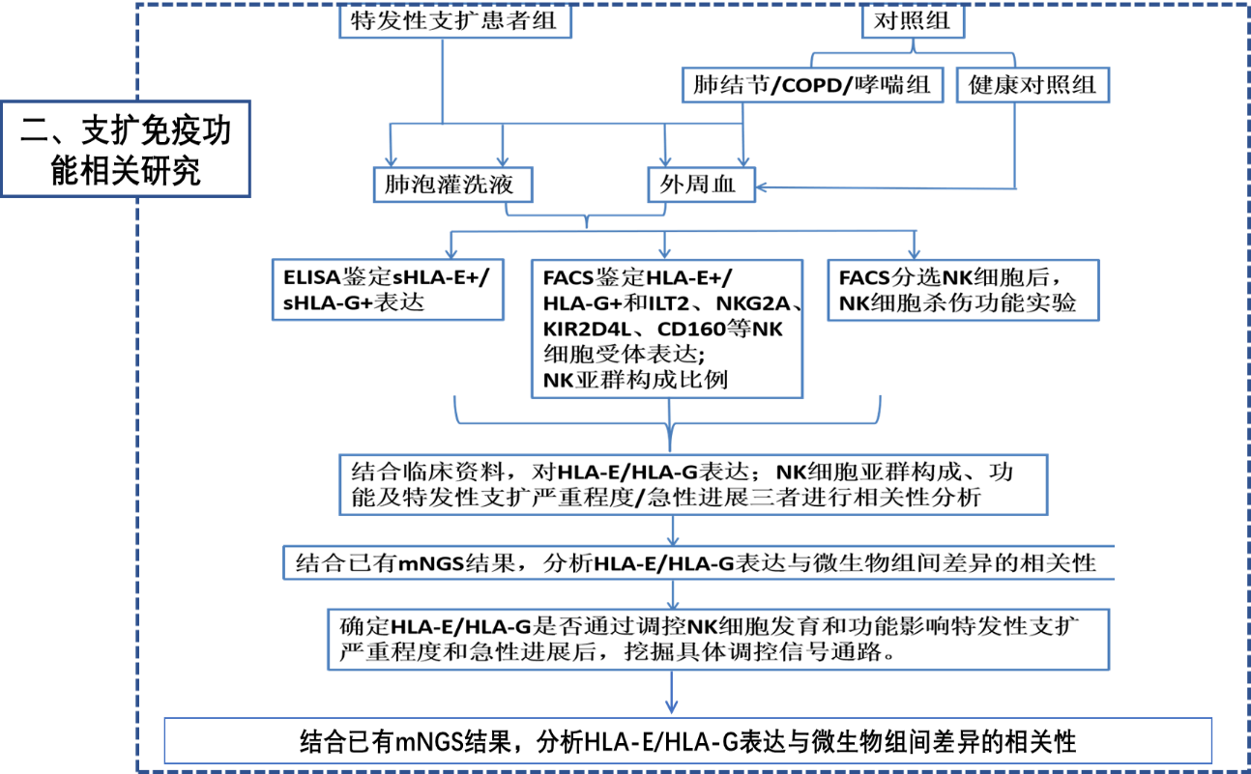

—3—

五、完成课题的可行性分析
（一）前期工作基础及目前进展
1.申请人在解放军总医院呼吸与危重症学部，牵头建立结构性肺病亚专业，以控制支气管扩张症反复感染为目标，开展了支气管扩张症规范化诊治，建立起规范的诊治策略，努力提高支扩病因诊断率，依据病因个体化治疗感染。建立了支气管扩张症患者数据库，目前数据库中已经入选300余例支气管扩张症患者,对这些患者的临床资料进行了梳理，并且已经留取部分患者血标本以及肺泡灌洗液标本。本课题的病例的入选无后顾之忧。
3
指导临床
2.开展了北京市和海南省的支气管扩张症患者进行了下呼吸道微生态研究。以往国内外对支扩患者微生态的研究主要局限在稳定期，急性加重期的研究较少，且样本量较少，欧美等国研究发现，不同地域之间支扩患者肺部定植菌种类差异极大。临床上我们发现，海南本地支扩患者肺部影像表现重，常表现为肺毁损，但患者症状较轻，北方特别是东北三省支扩患者到海南后咳嗽、喘息症状好转，但仍较本地患者重，这种表现是否与肺部微生态差异有关，肺部微生物如何与肺部固有免疫相互作用目前并无明确研究，我们观察了研究不同气候条件下肺部微生态的变化。
3.支气管扩张症微生态研究的预实验中，已完成40个支气管扩张症患者BALF液的mNGS数据，经过低质量过滤和去宿主，使用kraken2软件进行物种分类；种水平上，各样本选取top10的物种，取并集，共得到143个物种。已完成40例稳定期支气管扩张症BALF液的mNGS数据，检测出235种微生物。细菌70.41%，病毒占18.37%，真菌占11.22%。其中丰度最高的细菌有：铜绿假单胞菌、鲍曼不动杆菌、肺炎克雷伯菌；真菌有烟曲霉、念珠菌属、构巢曲霉、黑根霉；病毒有：EB病毒、巨细胞病毒。
图1各样本的top2取并集后的物种丰度图展示：
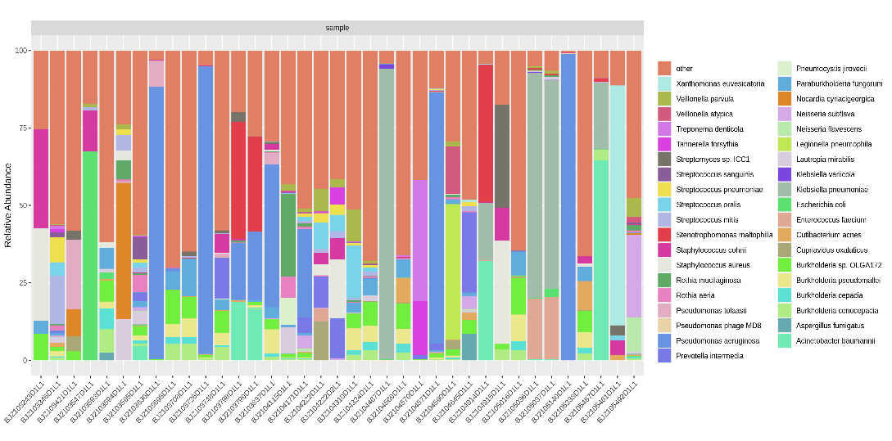

图2根据样本的物种丰度计算样本间的spearman系数，热图如下
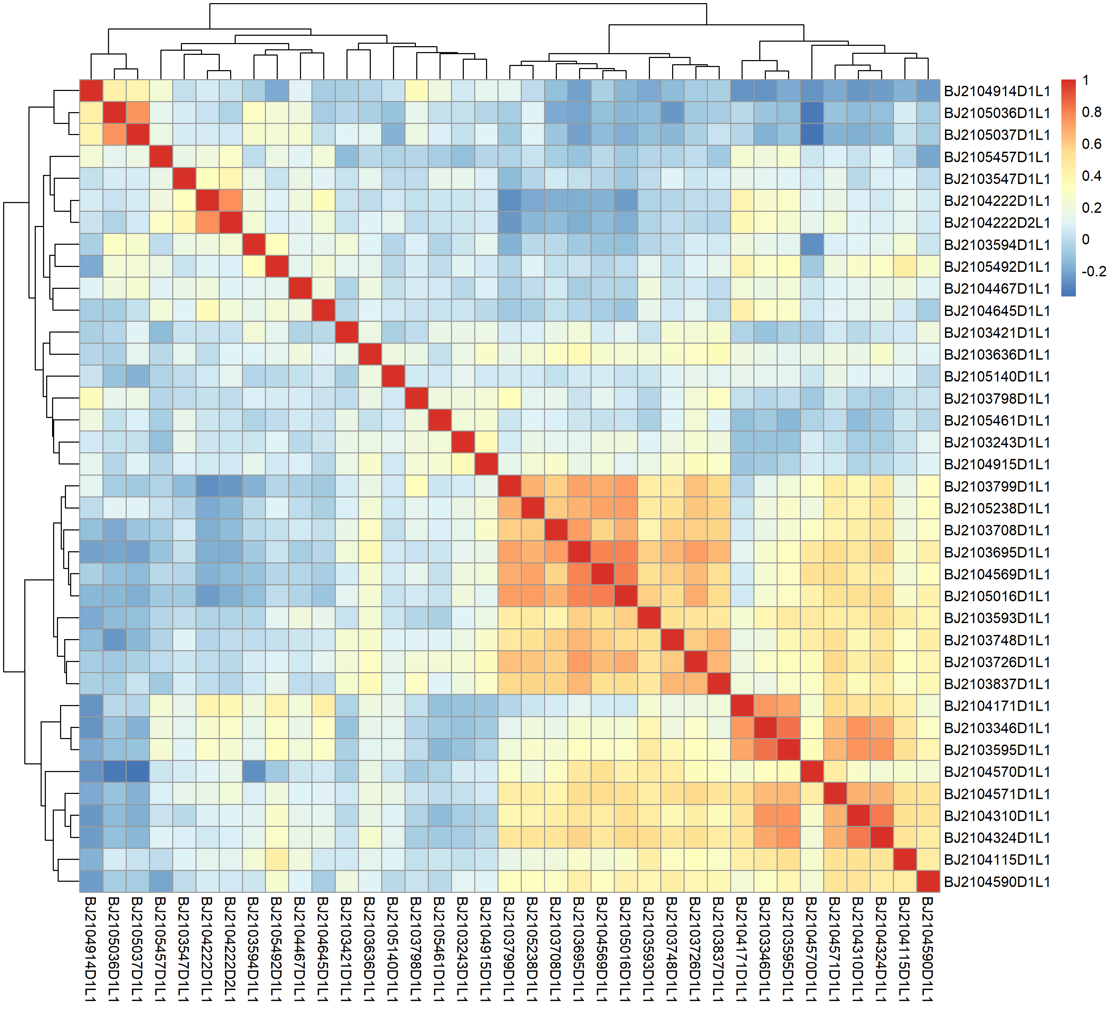
（二）主要参加者的学术背景和研究经验、组成结构（如职务、专业、年龄等）；
1.课题负责人郭英华，中国人民解放军总医院第八医学中心呼吸与危重症医学部呼吸感染科副主任、主任医师、硕士生导师。北京市科技新星，解放军总医院百名新秀培养对象。
作为课题负责人承担和完成北京市科技新星计划课题、国家自然科学基金、中国博士后科学基金特别资助等课题，作为第二参加人参加军队十三五科研重大项目。发明专利2项；获华夏医学科技奖一等奖一项。共发表论文40余篇，其中SCI收录第一作者论文12篇，任硕士生导师，培养硕士生5名；获军队优秀专业技术岗位津贴；入选军队高层次科技创新人才库、第十届全军医学科学技术委员会委员。任中国研究型医院学会空间微生物与感染青年委员会副主任委员、中国老年医学会呼吸分会慢阻肺学组委员、国家老年疾病临床研究中心青委会委员等职务。
发表的与本研究相关的部分文章：
- Guo Y, Li Y, Su L, Chang D, Liu W, Wang T, Yuan Y, Fang X, Wang J, Li T, Fang C, Dai W, Liu C. Comparative genomic analysis of Klebsiella pneumonia (LCT-KP214) and a mutant strain (LCT-KP289) obtained after spaceflight.BMC Genomics. 2014;15(1):589.(SCI收录,IF 3.986)
- Su X，Guo Y，Fang T，et al. Effects of simulated Microgravity on the Physiology of Srenotrophomonas maltophilia and Multiomic Analysis. Frontiers in Microbiology,2021 August(12)886-98(并列第一作者，SCI收录, IF 5.62)
- Guo Y，Li J，Liu J，Wang T，Li Y，Yuan Y，Zhao J，Chang D，Fang X，Li T，Wang J，Dai W，Fang C，Liu C. Effects of Space Environment on Genome, Transcriptome, and Proteome of Klebsiella pneumoniae. Archives of medical research 2015 Nov; 46(8):609-18.（SCI收录，IF2.219）
- Guo Y, Cen Z, Zou Y, Fang X, Li T, Wang J, Chang D, Su L, Liu Y, Chen Y, Yang R, Liu C.Whole-genome sequence of Klebsiella pneumonia strain LCT-KP214. J Bacteriol. 2012 Jun;194(12):3281（SCI收录，IF 3.49）
- Guo Y, Su L, Li Y, Guo N, Xie L, Zhang D, Zhang X, Li H, Zhang G, Wang Y, Liu C.The synergistic therapeutic effect of hepatocyte growth factor and granulocyte colony-stimulating factor on pulmonary hypertension in rats.Heart and Vessels. 2014;29(4):520-531. （SCI收录,IF2.065 ）
- Guo YH, Su LX, Guo N, Liu CT. Novel therapy for idiopathic pulmonary arterial hypertension: Can hepatocyte growth factor be beneficial? J Geriatr Cardiol. 2012 Jun;9(2):211-212. (SCI收录,IF 1.008 )
- Guo Y, Su L, Wu J, Zhang D, Zhang X, Zhang G, Li T, Wang J, Liu C. Assessment of the green florescence protein labeling method for tracking implanted mesenchymal stem cells.Cytotechnology. 2012 Aug;64(4):391-401.（SCI收录,IF 1.207 ）
2．课题团队长期合作，课题骨干大部分承担完成过国家自然科学基金等国家级课题研究；解放军总医院呼吸与危重症医学部具有大胸科体系的平台优势，呼吸感染团队和呼吸基础研究团队强强联合，学部主任全程督导，临床和科研实力强大。

（三）完成课题的保障条件（如研究资料、研究经费、研究时间及所在单位条件等）。
1．课题申请人建立了支气管扩张症患者的数据库，数据库中已经入选60例患者。本课题的病例和样本已经部分收集完成，研究样本入选无后顾之忧。
2.本研究已经通过解放军总医院伦理委员会审核，研究资料已经具备，预计全部课题计划在两年内完成。
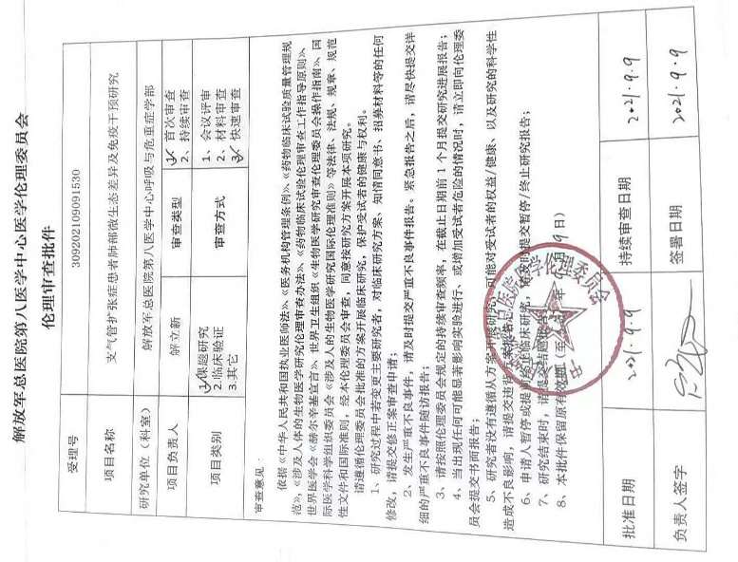
3.课题申请人所在的解放军总医院呼吸与危重症医学部科研实力雄厚，曾获得科技部国家“十二五”科技支撑计划项目、重大传染病“十二五”专项课题、国家科技部973子课题、国家自然基金及北京市级基金资助项目共计54项。发表论文194篇，其中SCI论文40篇，中文核心期刊论文154篇。团队荣获国家科技进步二等奖1项、中华医学科技一等奖3项、华夏医学科技一等奖1项，军队医疗成果一、二等奖、军队科技进步二等奖及北京市科技进步二等奖等5项。主持编写行业指南和专家共识共26部，主编专著13部。获得临床转化2项，发明专利3项，实用新型专利10项。课题申请人带领的研究团队已经顺利完成国家自然科学基金、北京市科技新星计划课题、中国博士后基金特别资助等多项课题，团队合作默契，在空间微生物课题研究方面各有专长、工作能力强，有信心圆满本课题的任务。

5.研究时间计划：
年度 | 研究内容 | 重要任务的时间节点
2023年 | 支扩患者下呼吸道微生物菌群的下呼吸道微生物负荷和组成，以及与免疫系统相互作用 | 2023.6完成支扩下呼吸道微生物群负荷和组成研究  2023.12 完成微生物与固有免疫向互作用研究
2024年 | 免疫调节药物干预后，支扩下呼吸道微生物菌群变化及机制。 | 2024.06完成免疫调节药物干预对支扩下呼吸道微生物菌群影响研究；  2024.12 完成论文撰写和投稿。

- 研究成果具体目标
1、研究目标：（1）阐明支气管扩张症患者急性期和稳定期下呼吸道微生物群进行种类丰度变化，并对重点菌群进行监测，为支扩的精准治疗提供下呼吸道微生物的研究数据。（2）明确稳定期和急性加重期患者参与固有免疫细胞功能变化，并结合临床表型、微生物组变化情况进行分析，全新的角度理解疾病进展过程中宿主、微生物群之间复杂的相互作用。
2、考核指标：（1）培养研究生1名；（2）在国内外杂志发表论文2-3篇；（3）会议报告3-5次；（4）在解放军总医院呼吸与危重症医学部建立支气管扩张症微生态研究团队。

- 合同签署及信息

课题负责人承诺：

我保证履行课题负责人职责，严格遵守重点实验室开放课题的有关规定，切实保证研究工作时间，认真开展研究工作，按时报送有关材料，若填报失实或违反规定，本人将承担全部责任。

课题负责人（签章）
年 月 日

依托单位负责人（签章）：

课题依托单位（公章）:

单位开户名称：

开户银行（全称）：

银行账号：

年 月 日

北京市器官移植与免疫调节重点实验室审批意见：

课题负责人（签章）
年 月 日

解放军总医院第八医学中心（公章）：

年 月 日

